Hashing

* Hashing adalah transformasi aritmatika sebuah string dari karakter menjadi nilai yang merepresentasikan string aslinya
* Menurut bahasanya,hash berarti memenggal dan kemudian menggabungkan
* Hashing digunakan sebagai metode untuk menyimpan data dalam sebuah larik(array) agar penyimpanan data,pencarian data,penambahan data,dan pengahpusan data dapat diilakukan dengan cepat
* Hashing digunakan untuk mengindex dan mendapatkan kembali key di database (hash table),karena lebih cepat untuk mengambil key yang sudah dihash daripada mencarinya menggunakan original value
* Hashing juga dikenal sebagai konsep pendistribusian key dalam sebuah array (Hash Table) menggunakan fungsi yang sudah diketahui sebelumnya (Hash Function)

Hash Table

* Hash table adalah array dengan sel sel yang ukurannya telah ditentukan dan dapat berisi data atau ke yang berkesesuian dengan data
* Hash table adalah sebuah array untuk menyipan original string.Index dari hash table adalah hashed key.
* Besarnya hash table lebih kecil dari jumlah key yang ada ,sehungga memungkinkan ada string yang memiliki hashed key yang sama.

Hash Function

* Hash Function adalah cara yang kita buat untuk men-tranformasi artimetika sebuah string dari karakter menjadi nilai yang merepresentasikan string aslinya
* Secara teori,kompleksitas wakatu (T(n)) dari fungsi hash yang ideal adalah algoritma konstan 0(1).Untuk mencapai itu setiap record membutuhkan suatu kunci yang unik

Notes

* Salah satu kegunaan hashing adalah untuk mengamankan tulisan yang biasanya diterapkan untuk menyembuyikan password asli
* Teknik dan cara hashing semakin berkembang seiring dengan kemanan data yang terus bisa diretas

Cara-cara Hash Function

* Untuk dasarnya,biasnya mengambil dari satu karakter awal pada string original dan diubah menjadi angka index yang nantinya disimpan le hash table.

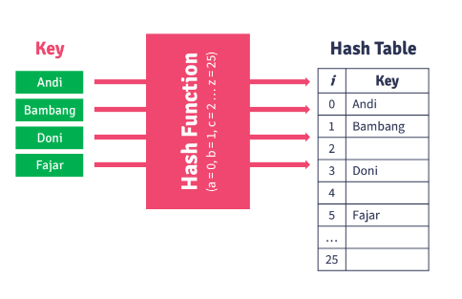

* Banya cara untuk melakukan hash sebuah string menjadi hashed key
  + Mid-Sqeare
    - Pangkat key,dan ambil bit pada bagian tengah dari hasil pnagkat untuk dijadikan hash-key
    - Jika key berupa string maka ubah menjadi number dengan cara:

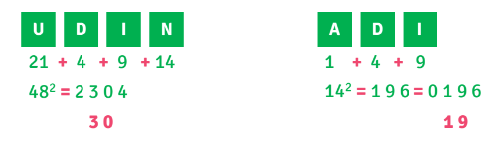

* + Division
    - Lakukan pembagian pada key dengan operator modulus (sesuai dengan jumlah hash table)
    - Jika key berupa string maka ubah menjadi nuber dengan cara :

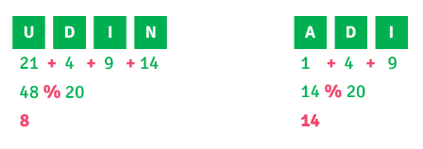

* + Folding
    - Hash Function folding akan men-transformasi string ke hashed key dengan 2 langkah

1. Bagi key mnejadi bagian bagian yang memiliki jumlah digit sama
2. Jumlahkan setiap bagian

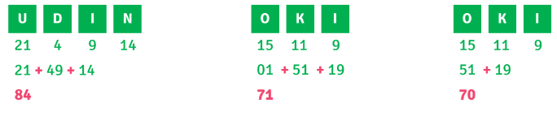

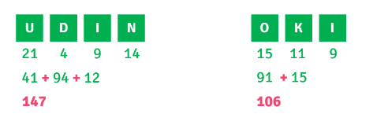

* + Digit Extraction
    - Mendapatkan hashed key dengan cara mengambil digit – digit tertentu dari sebuah key

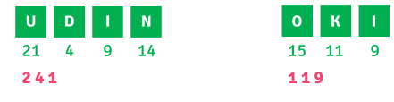

* + Rotating Hash
    - Mendapatkan hashed key dengan cara membalikan urutan dari key

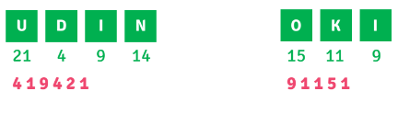

* + Truncation
    - Mendapatkan hashed key dengan cara memenggal key sebanyak K (tidak boleh dilewati) dari n digit,dimana K<n

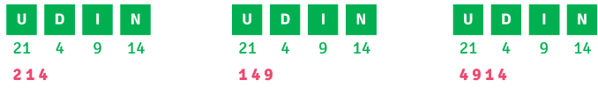

Hash Function yang baik

* Hash Function harus memiliki sifat berikut:
  + Mudah dihitung
  + Due key yang berbeda alan dipetakan pada dua sel yang berbeda [ada array.Tapi secara umum tidak bisa berlaku karena bisa jadi dua key yang berbeda mempunyai hasil hashed key yang sama (tabrakan).
  + Membagi key secara rata pada seluruh sel
* Sebuah hash function sederhana adalah menggunakan fungsi modulus (sisa bagi) dengan bilangan prima
* Dapat menggunakan manipulasi digit dengan kompleksitas rendah dan distribusi key rata

Memilih Hash Function

* Sebuah hash function yang bagus memiliki 2 kriteria

1. Mudah dan cepat dihitung
2. Harus meminimalka juga collosions (tabrakan) yang terjadi

Collision

* Dikatakan terjadi collision (tabrakan) jika dua buah key dipetakan pada sebuah sel yang sama
* Collision bisa terjadi saat melakkan insertion (penambahan data)
* Penyelesaian bila terjadi collision (tabrakan) disebut Collision Resolution
* Dibutuhkan prodesur tambahan untuk mengatasi terjadinya collision (tabrakan)

Collision Resolutin

* Ada dua strategi umum dalam melakukan Collision Resolution:

1. Closed Hashing – Linear Probing
   * Idenya adalah mencari alternatif sel lain pada hash table

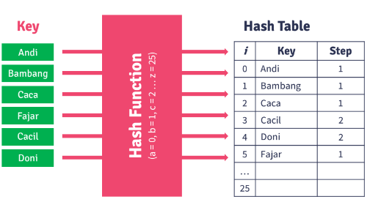

1. Open Hashing (Chaining)
   * Idenya meletakan key pada table menggunakan linked list

